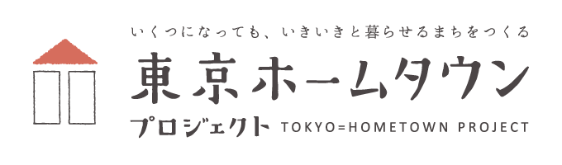
事前ワークシート
氏名
所属
役職等

《ワーク１》現在あなたが地域で特に取り組みたい課題をあげ、○をしてください。（１つまで）
生活支援・介護予防・認知症支援・シニアの社会参加・地域コミュニティ再生・生活困窮者支援・その他
【もしあれば具体的にご記入ください】

《ワーク２》上記課題を解決するために特に必要だと思うものをあげ、○をしてください。（３つまで）
ヒト ・ モノ ・ カネ ・ 場所 ・ 団体 ・ ネットワーク ・ その他
【もしあれば具体的にご記入ください】

《ワーク３》上記を獲得し、ワーク１で掲げた地域課題を解決するために、現在どのような問題を感じていますか？ご自由にご記入ください。
《ワーク４》このセミナーに期待することはなんですか？ご自由にご記入ください。
（注１）本シートには参加者ご自身のお考えをご記入ください。所属組織の見解を反映させる必要はございません。
（注２）本シートの内容は、セミナー当日に他の参加者と共有する場合がございますので、ご了承ください。

